Задание 1.
- Вам необходмимо провести диагностику по следующим методикам: Проективная методика «Рисунок несуществующего животного»; Методика «Ценностные ориентации» М. Рокича; темперамент по Русалову.
- Написать отчет по результатам данных методик (скан ответов и рисунка испытуемого, заключение по результатам диагностики в письменной форме);
Описание методик
Методика “Рисунок несуществующего животного” Методика “Рисунок несуществующего животного” (РНЖ) относится к разряду проективных. Предполагается, что в малоструктурированной ситуации содержание фантазийной продукции в основном определяется имплицитными структурами индивидуального опыта испытуемого, опосредующими процесс рисования. Рисунок отнесят к области невербальной. Важной характеристикой невербального канала коммуникации является его тесная связь с эмоциями, играющими определяющую роль в формировании образов фантазии.
Инструкция: “Придумайте и нарисуйте несуществующее животное и назовите его несуществующим названием.” Далее можно уточнить, что нежелательно брать животное из мультфильмов, т.к. оно уже кем-то придумано; вымершие животные тоже не подходят.

2. Методика «Ценностные ориентации» М. Рокича
Методика изучения ценностных ориентации М. Рокича, основана на прямом ранжировании списка ценностей. М. Рокич различает два класса ценностей:
• терминальные – убеждения в том, что конечная цель индивидуального существования стоит того, чтобы к ней стремиться;
• инструментальные – убеждения в том, что какой-то образ действий или свойство личности является предпочтительным в любой ситуации.
Респонденту предъявлены два списка ценностей (по 18 в каждом), либо на листах бумаги в алфавитном порядке, либо на карточках. В списках испытуемый присваивает каждой ценности ранговый номер, а карточки раскладывает по порядку значимости.

ТЕСТ ТЕМПЕРАМЕНТА В.М. РУСАЛОВА Методика используется для диагностики предметно-деятельностного и коммуникативного аспектов темперамента и позволяет количественно оценить его свойства: энергичность, пластичность, темп и эмоциональность. Соотношение уровней выраженности перечисленных свойств указывает на тип темперамента обследуемого (холерик, сангвиник, флегматик, меланхолик). Методика позволяет определить уровни эргичности, пластичности, темпа и эмоциональности как свойств темперамента.
Эргичность(энергичность) – степень активности, проявляемой человеком в общении с людьми и в практической работе.
Пластичность – легкость переключения с выполнения одного вида деятельности на выполнение другого или изменения поведения в общении с людьми.
Темп – скорость выполнения отдельных действий, операций, движений.
Эмоциональность – склонность человека эмоционально реагировать на различные события, связанные с его практической деятельностью и общением с людьми.
Тест состоит из 105 вопросов, на которые испытуемый должен дать однозначный ответ: либо «да», либо «нет». Процедура исследования Исследование свойств темперамента с помощью тест-опросника можно проводить как с одним испытуемым, так и с группой. При работе с группой каждый должен быть обеспечен текстом опросника и бланком для ответов.
Обработка результатов и интерпретация
• Высокие значения (ВЗ) от 9 до 12 баллов
• Средние значения (СЗ) от 4 до 8 баллов
• Низкие значения (НЗ) от 0 до 3 баллов
ОСТ содержит следующие шкалы:
- Предметная эргичность - в самом общем виде отражает активность человека, а именно: выраженность потребности в освоении предметного мира, наличие или отсутствие стремления к деятельности, к напряженному умственному и физическому труду, а также уровень тонуса и вовлеченности в процесс деятельности.
ВЗ: человек высокоактивен, работоспособен, полон энергии. Предпочитает деятельность, требующую полного напряжения сил и способностей. Инициативен в поисках сфер приложения своей энергии. Способен долго и продуктивно заниматься делом, не чувствуя усталости. Сохраняет работоспособность и после продолжительной деятельности. Жажда деятельности подталкивает к работе даже во время отдыха. Настойчив в достижении цели и в поисках путей преодоления препятствий.
НЗ: означают пассивность, общий жизенный тонус низкий. Стремление к напряженной физической и умственной деятельности выражено слабо. Предпочитаемые сферы деятельности весьма ограничены. Низкие результаты нередко связаны с неспособностью быстро включаться в работу и долго сохранять ее высокий темп. В трудных условиях надежность работы снижается. При появлении препятствий может отказаться как от их преодоления, так и от достижения поставленной цели. Медленно восстанавливает работоспособность после длительного и напряженного труда.
СЗ: человек избирателен в проявлениях активности, не избегает напряженной работы, однако собственная инициатива в поисках сфер приложения своих способностей недостаточно высока. Может относительно долго сохранять работоспособность, особенно в тех случаях, когда затрагиваются личные интересы. После утомительной, монотонной работы требуется достаточно продолжительный отдых для восстановления сил и энергии.
- Социальная эргичность - связана с потребностью в социальном контакте, с желанием исследовать социальные формы деятельности, со стремлением к лидерству, общению, к приобретению высокого ранга при освоении мира через коммуникацию.
ВЗ: человек часто испытывает потребность в людях. Имеет широкий круг общения. Инициативен, быстро и легко устанавливает контакты с разными людьми. Сохраняет обычный стиль общения в кругу незнакомых людей. Спокоен, уверен в себе при общении с авторитетными людьми, большой аудиторией, а также с лицами противоположного пола. Любит бывать в компаниях, стремится занять лидирующее положение в группе. Высоко ценит собственную точку зрения. Критические замечания не мешают ее отстаивать. Социально активен, часто участвует в общественных мероприятиях, охотно выступает на семинарах, собраниях, участвует в дискуссиях. Эффективно работает в коллективе, менее эффективен, если приходится работать индивидуально. Легко срабатывается с партнерами по совместной работе.
НЗ: человек испытывает большие трудности в общении. Особенного напряжения требуют контакты с малознакомыми и авторитетными людьми, а также с противоположным полом. Тревога, беспокойство возникают при общении с большой аудиторией. Круг общения ограничен. В него преимущественно входят люди, близкие по интересам и ценностным ориентациям. Раним, чувствителен к критическим замечаниям. Шутки в свой адрес нередко воспринимает как оскорбление. Общая социальная активность низкая. Скучает, погружается в собственные переживания во время общественных мероприятий. Избегает публичных выступлений, ситуаций, требующих лидерских решений.
СЗ: человек избирателен в установлении контактов. Легко находит общий язык с теми, кто хорошо знаком, близок по духу, интересам. Общение с малознакомыми людьми требует преодоления напряжения, смущения, неуверенности. Критические замечания, шутки могут вызвать кратковременное раздражение. Лидерские качества проявляет в хорошо знакомых ситуациях. В незнакомой обстановке предпочитает оставаться в тени.
- Пластичность - выражается в скорости переключения с одного вида деятельности на другой, перехода от одних форм мышления к другим в процессе взаимодействия с предметной средой, в стремлении к разнообразию или однообразию форм предметной деятельности.
ВЗ - легкость переключения с одного вида деятельности на другой, быстрый переход с одних форм мышления на другие в процессе взаимодействия с предметной средой, стремление к разнообразию форм предметной деятельности.
НЗ - склонность к монотонной работе, боязнь и избегание разнообразных форм поведения, вязкость, консервативные формы деятельности.
- Социальная пластичность - содержит вопросы, направленные на выяснение степени легкости или трудности переключения в процессе общения от одного человека к другому, склонности к разнообразию коммуникативных программ.
ВЗ - широкий набор коммуникативных программ, автоматическое включение в социальные связи, легкость вступления в социальные контакты, легкость переключения в процессе общения, наличие большого количества коммуникативных заготовок, коммуникативная импульсивность.
НЗ - трудность в подборе форм социального взаимодействия, низкий уровень готовности к вступлению в социальные контакты, стремление к поддержанию монотонных контактов.
- Темп или Скорость - включает вопросы о быстроте моторно-двигательных актов при выполнении предметной деятельности.
ВЗ - высокий темп поведения, высокая скорость выполнения операций при осуществлении предметной деятельности, моторно-двигательная быстрота, высокая психическая скорость при выполнении конкретных заданий.
НЗ - замедленность действий, низкая скорость моторно-двигательных операций.
- Социальный темп - включает вопросы, направленные на выявление скоростных характеристик речедвигательных актов в процессе общения.
ВЗ - речедвигательная быстрота, быстрота говорения, высокие скорости и возможности речедвигательного аппарата.
НЗ - слабо развита речедвигательная система, речевая медлительность, медленная вербализация.
- Эмоциональность - включает в себя вопросы, оценивающие эмоциональность, чувствительность, чувствительность к не удачам в работе.
ВЗ - высокая чувствительность к расхождению между задуманным и ожидаемым, планируемым и результатами реального действия, ощущения неуверенности, тревоги, неполноценности, высокое беспокойство по поводу работы, чувствительность к неудачам, к несовпадению между задуманным, ожидаемым, планируемым и результатами реального действия.
НЗ - незначительное эмоциональное реагирование при неудачах, нечувствительность к неуспеху дела, спокойствие, уверенность в себе.
- Социальная эмоциональность - включает вопросы, касающиеся эмоциональной чувствительности в коммуникативной сфере.
ВЗ - высокая эмоциональность в коммуникативной сфере, высокая чувствительность к неудачам в общении.
НЗ - низкая эмоциональность в коммуникативной сфере, нечувствительность к оценкам товарищей, отсутствие чувствительности к неудачам в общении, уверенность в себе и ситуациях общения.
- «К» - контрольная шкала (шкала социальной желательности ответов) включает вопросы на откровенность и искренность высказываний.
ВЗ - неадекватная оценка своего поведения, желание выглядеть лучше, чем есть на самом деле.
НЗ - адекватное восприятие своего поведения.
Обработка данных по ОСТу проводится путем сравнения ответов испытуемого с «ключевыми». Каждое совпадение ответа испытуемого с ключевым оценивается в 1 балл. Количество баллов суммируется по каждой шкале.
Результаты испытуемых, получивших высокий балл (7 и более) по шкале "К" (контрольные вопросы на социальную желательность), не подлежат рассмотрению.

Инструкция: "Вам предлагается ответить на 105 вопросов. Вопросы направлены на выявление Вашего обычного способа поведения. Постарайтесь представить типичные ситуации и дайте первый "естественный" ответ, который придет Вам в голову. Отвечайте быстро и точно. Помните, нет "хороших" или "плохих" ответов. Если Вы выбрали ответ "Да", поставьте крестик (или галочку) в графе "Да" на бланке для ответов возле соответствующего номера вопроса. Если Вы выбрали ответ "Нет", поставьте крестик (галочку) соответственно в графе "Нет".

1. Испытываете ли Вы постоянную жажду деятельности?
2. В свободное время Вам всегда хочется заняться чем-нибудь?
3. Предпочитаете ли Вы уединение в большой компании?
4. Легко ли Вы можете найти другие варианты решения известной задачи?
5. Легко ли Вам делать одновременно очень много дел?
6. Всегда ли Вы готовы сходу, не раздумывая, включиться в разговор?
7. Подвижный ли Вы человек?
8. Нравится ли Вам быстро бегать?
9. Ваша речь обычно медленна и нетороплива?
10. Раздражает ли Вас быстрая речь собеседника?
11. Сильно ли Вы переживаете неполадки в своей работе?
12. Часто ли ВЫ испытываете чувство тревоги, что выполнили работу не так, как нужно?
13. Ранимый ли Вы человек?
14. Часто ли Вам не спится из-за того, что Вы поспорили с друзьями?
15. Вы когда-нибудь опаздывали на свидание или на работу?
16. Легко ли Вам выполнять работу, требующую длительного внимания и большой сосредоточенности?
17. Чувствовали бы Вы себя несчастным человеком, если бы на длительное время были лишены возможности общения с людьми?
18. Легко ли Вам общаться с разными людьми?
19. Легко ли Вам переключаться с одного варианта решения задачи на другой?
20. Вам обычно легко выполнять дело, требующее мгновенных реакций?
21. В разговоре с другими людьми ваша речь часто опережает вашу мысль?
22. Часто ли ваши мысли перескакивают с одной темы на другую во время разговора?
23. Нравятся ли Вам игры, требующие быстроты и ловкости?
24. Трудно ли Вам говорить очень быстро?
25. Легко ли Вы воспринимаете быструю речь?
26. Легко ли Вы расстраиваетесь, когда обнаруживаете незначительные недостатки в своей работе?
27. Беспокоят ли Вас страхи, что Вы не справитесь с работой?
28. Испытываете ли Вы чувство беспокойства, что Вас не правильно поняли в разговоре?
29. Склонны ли Вы иногда преувеличивать в своем воображении негативное отношение близких к Вам людей?
30. Бывает ли, что Вы говорите о вещах, в которых не разбираетесь?
31. Охотно ли Вы выполняете сложную, ответственную работу?
32. Вы обычно предпочитаете делать несложные дела, не требующие от Вас большой энергии?
33. Вы обычно молчите и не вступаете в контакты, когда находитесь в обществе малознакомых людей?
34. Легко ли Вы генерируете новые идеи, связанные с работой?
35. Вы обычно предпочитаете выполнять одновременно только одну операцию?
36. Возникают ли у Вас конфликты с вашими друзьями из-за того, что Вы сказали им что-то, не подумав заранее?
37. Вы обычно предпочитаете подумать, взвесить и лишь потом высказаться?
38. Любите ли Вы сидячую работу?
39. Быстры ли у Вас движения рук?
40. Разговорчивый ли Вы человек?
41. Вы обычно говорите свободно, без запинок?
42. Бывает ли, что у Вас надолго портится настроение от того, что сорвалось запланированное Вами дело?
43. Легко ли Вы обижаетесь, когда близкие Вам люди указывают на ваши личные недостатки?
44. Все ли ваши привычки хороши и желательны?
45. Бывают ли у Вас мысли, которые Вы хотели бы скрыть от других?
46. Испытываете ли Вы тягу к напряженной ответственной деятельности?
47. Любите ли Вы браться за большие дела самостоятельно?
48. Легко ли Вам внести оживление в компанию?
49. Любите ли Вы бывать в большой компании?
50. Вам обычно трудно переключить внимание с одного дела на другое?
51. Можете ли Вы без долгих раздумий задать щекотливый вопрос другому человеку?
52. Часто ли Вы высказываете свое первое впечатление, не подумав?
53. Считаете ли Вы свои движения медленными и неторопливыми?
54. Доставляют ли Вам удовольствие быстрые движения?
55. Богатая ли у Вас мимика в разговоре?
56. Много ли в вашей речи длительных пауз?
57. Часто ли Вам не спится из-за того, что не ладятся дела, связанные непосредственно с работой?
58. Сосет ли у Вас под ложечкой перед ответственным разговором?
59. Испытываете ли Вы чувство обиды от того, что окружающие Вас люди обходятся с Вами хуже, чем следовало бы?
60. Если Вы обещали что-то сделать, всегда ли Вы выполняете свое обещание, независимо от того, удобно это Вам или нет?
61. Вы обычно чувствуете в себе избыток сил и Вам хочется заняться каким-нибудь трудным делом?
62. Испытываете ли Вы потребность в работе, требующей полной отдачи сил?
63. Держитесь ли Вы свободно в большой компании?
64. Молчаливы ли Вы, находясь в кругу друзей?
65. Склонны ли Вы решать много задач одновременно?
66. Легко ли Вы переключаетесь с одной работы на другую?
67. Долго ли Вы мысленно готовитесь перед тем, как высказать свое мнение?
68. Можно ли сказать, что Вы быстро выполняете порученное Вам дело?
69. Любите ли Вы игры в быстром темпе?
70. Быстро ли Вы читаете вслух?
71. Беспокоит ли Вас чувство неуверенности в процессе выполнения работы?
72. Часто ли у Вас бывает бессонница при неудачах на работе?
73. Волнуетесь ли Вы, выясняя отношения с друзьями?
74. Нуждаетесь ли Вы в людях, которые бы Вас одобрили и утешили?
75. Выходите ли Вы иногда из себя, злитесь?
76. Обычно Вы предпочитаете легкую работу?
77. В свободное время Вас обычно тянет пообщаться с людьми?
78. Испытываете ли Вы тягу к людям?
79. Держитесь ли Вы обычно обособленно на вечеринках или в компаниях?
80. Охотно ли Вы выполняете множество разных поручений одновременно?
81. Обычно Вы первым в компании решаетесь начать разговор?
82. Склонны ли Вы вначале поразмыслить, а потом говорить?
83. Медленны ли ваши движения, когда Вы что-то мастерите?
84. Охотно ли Вы выполняете работу в быстром темпе?
85. Нравится ли Вам быстро говорить?
86. Часто ли Вы волнуетесь по поводу своей работы?
87. Склонны ли Вы преувеличивать в своем воображении неудачи, связанные с работой?
88. Дрожат ли у Вас иногда руки во время ссоры?
89. Вы иногда сплетничаете?
90. Есть ли среди ваших знакомых люди, которые Вам явно не нравятся?
91. Способны ли Вы успешно выполнять длительную трудоемкую работу?
92. Вы предпочитаете работать с прохладцей, без особого напряжения?
93. Любите ли Вы подолгу бывать наедине с собой?
94. Легко ли Вы беретесь за выполнение новых заданий?
95. Нравится ли Вам разнообразная работа, требующая переключения внимания?
96. Легко ли Вам удержаться от высказывания неожиданно возникшей идеи?
97. Можете ли Вы, не долго думая, обратиться с просьбой к другому человеку?
98. Предпочитаете ли Вы работать медленно?
99. Вы предпочитаете медленный, спокойный разговор?
100. Устаете ли Вы, когда приходится долго говорить?
101. Переживаете ли Вы из-за малейших неполадок в работе?
102. Часто ли Вы волнуетесь из-за ошибок в работе, которые были Вами допущены?
103. Легко ли Вас обидеть в разговоре по пустякам?
104. Часто ли Вас беспокоит чувство неуверенности в себе при общении с людьми?
105. Всегда ли бы Вы платили за провоз багажа на транспорте, если бы не опасались проверки?

Результаты диагностирования

Диагностируемый: Александр, 19 лет

Методика “Рисунок несуществующего животного”

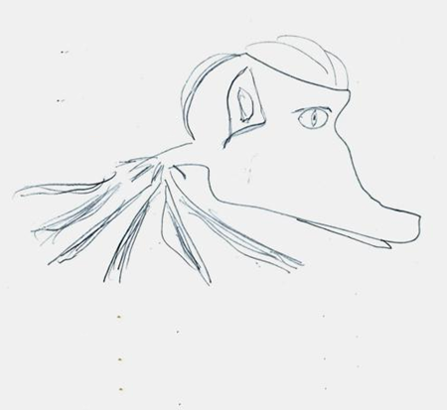
По положению фигуры на листе мы заключаем, что с самооценкой у испытуемого все в порядке. Рисунок находится чуть выше срединной линии листа, что говорит о некотором недовольстве своим положением. Голова направлена вправо и мы заключаем, что это больше человек действия, ориентированный на практическую деятельность, а не на абстрактные сентенции.
Обращаем внимание на глаза, точнее, один глаз, так как рисунок выполнен в профиль животного. Страхи данного субъекта присутствуют, но не очень большие, потому как не сильно прорисована радужка, скорее только намечена.
По детали «уши» можно сказать, что испытуемый заинтересован в получении информации, он ценит ее и стремится получать. Ухо довольно большое и явно хорошо воспринимающее, так к ему уделено достаточно времени и внимания. Слегка приоткрытый рот свидетельствует о малой степени недоверчивости. Довольно большая голова по отношению к телу в целом говорит о приоритете разума, эрудиции, ценности ума для субъекта.
Прорисовка ног (нижних конечностей) нервна, есть многократные повторения, что говорит о тревоге, связанной с опорой на окружение. За счет количества конечностей можно сказать, что испытуемому необходимо больше уверенности в том, что его поддержат.
Ноги соединены с телом слабо, прерывистой линией, что говорит о неполном контроле над своими рассуждениями и выводы, получаемые в процессе обдумывания, не всегда обоснованны.
Контур фигуры больше заштрихован снизу, поэтому можно сказать, что имеет место боязнь осуждения, тревога по поводу непризнания равных или нижестоящих. Бумага почти не продавлена, что говорит о спокойном состоянии в момент проведения теста.
Энергия человека колеблется в средних пределах, так как присутствуют не только необходимые, но и некоторое количество украшающих рисунок элементов.
Животное скорее нейтральное, ни признаков агрессии, и страхов жертвы выявлено не было.
Название несуществующего животного «корнеполь» говорит о приоритете разума, книжно-научное окончание указывает на демонстрацию ума субъектом, показа своей эрудиции.

Методика Рокича

Терминальные ценности | Ранг | Инструментальные ценности
активная деятельная жизнь (полнота и эмоциональная насыщенность жизни) | 1 | высокие запросы (высокие требования к жизни и высокие притязания)
здоровье (физическое и психическое) | 2 | независимость (способность действовать самостоятельно, решительно
интересная работа | 3 | смелость в отстаивании своего мнения, своих взглядов
любовь (духовная и физическая близость с любимым человеком); | 4 | жизнерадостность (чувство юмора)
наличие хороших и верных друзей | 5 | образованность (широта знаний, высокая общая культура)
развитие (работа над собой, постоянное физическое и духовное совершенствование) | 6 | эффективность в делах (трудолюбие, продуктивность в работе)
развлечение (приятное, необременительное времяпрепровождение, отсутствие обязанностей); | 7 | твердая воля (умение настоять на своем, не отступать перед трудностями);
материально обеспеченная жизнь (отсутствие материальных затруднений); | 8 | широта взглядов (умение понять чужую точку зрения, уважать иные вкусы, обычаи, привычки)
свобода (самостоятельность, независимость в суждениях и поступках | 9 | воспитанность (хорошие манеры)
общественное признание (уважение окружающих, коллектива, товарищей по работе); | 10 | ответственность (чувство долга, умение держать слово)
творчество (возможность творческой деятельности); | 11 | чуткость (заботливость).
счастливая семейная жизнь; | 12 | непримиримость к недостаткам в себе и других
продуктивная жизнь (максимально полное использование своих возможностей, сил и способностей) | 13 | честность (правдивость, искренность)
красота природы и искусства (переживание прекрасного в природе и в искусстве); | 14 | аккуратность (чистоплотность), умение содержать в порядке вещи, порядок в делах
познание (возможность расширения своего образования, кругозора, общей культуры, интеллектуальное развитие) | 15 | рационализм (умение здраво и логично мыслить, принимать обдуманные, рациональные решения)
уверенность в себе (внутренняя гармония, свобода от внутренних противоречий, сомнений) | 16 | самоконтроль (сдержанность, самодисциплина)
жизненная мудрость (зрелость суждений и здравый смысл, достигаемые жизненным опытом); | 17 | исполнительность (дисциплинированность)
счастье других (благосостояние, развитие и совершенствование других людей, всего народа, человечества в целом); | 18 | терпимость (к взглядам и мнениям других, умение прощать другим их ошибки и заблуждения)

Таким образом, наиболее приоритетными являются:

Среди терминальных ценностей:
- активная деятельная жизнь (полнота и эмоциональная насыщенность жизни);
-здоровье (физическое и психическое);
- наличие хороших и верных друзей;
- любовь (духовная и физическая близость с любимым человеком);
- интересная работа.
Среди инструментальных ценностей:

- высокие запросы (высокие требования к жизни и высокие притязания);
- независимость (способность действовать самостоятельно, решительно;
- смелость в отстаивании своего мнения, своих взглядов;
- жизнерадостность (чувство юмора);
- образованность (широта знаний, высокая общая культура).

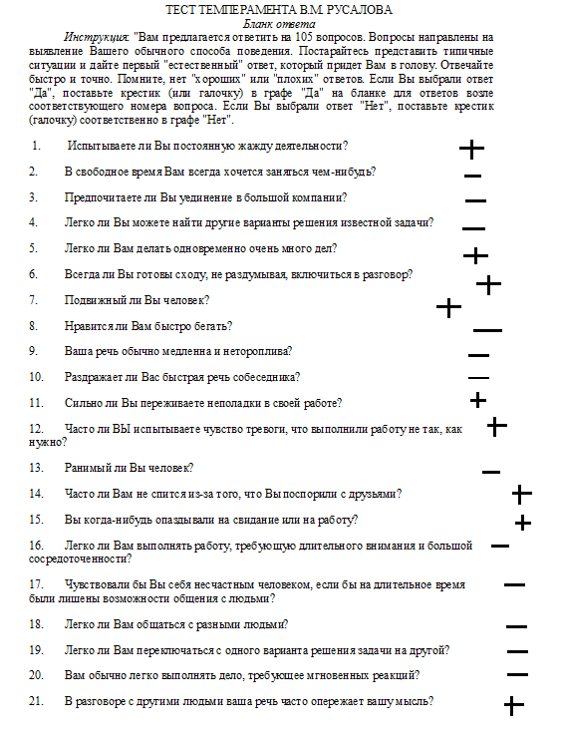
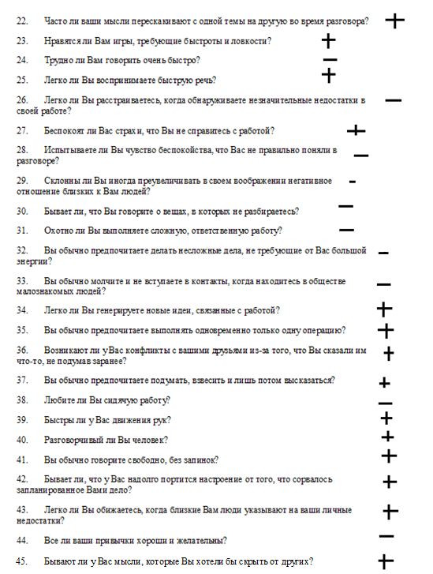
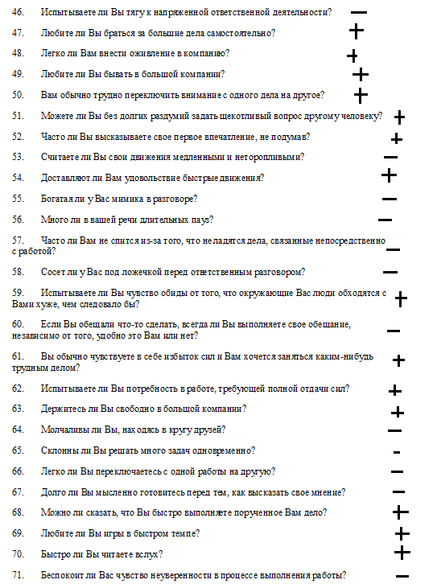
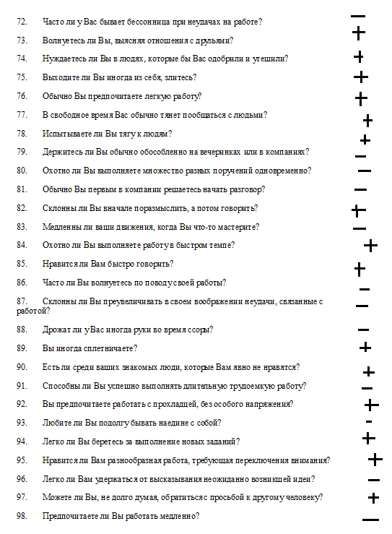
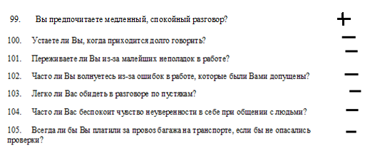

Бланк для ответов
№ п/п | Ответы |  | №п/п | Ответы
№ п/п | да | нет | №п/п | да | нет
1 | * |  | 54 | *
2 |  | * | 55 |  | *
3 |  | * | 56 |  | *
4 |  | * | 57 |  | *
5 | * |  | 58
6 | * |  | 59 | *
7 | * |  | 60 |  | *
8 |  | * | 61 | *
9 |  | * | 62 | *
10 |  | * | 63 | *
11 | * |  | 64 |  | *
12 | * |  | 65 |  | *
13 |  | * | 66 |  | *
14 | * |  | 67 |  | *
15 | * |  | 68 | *
16 |  | * | 69 | *
17 |  | * | 70 | *
18 |  | * | 71 |  | *
19 |  | * | 72 |  | *
20 |  | * | 73 | *
21 | * |  | 74 | *
22 | * |  | 75 | *
23 | * |  | 76 | *
24 | * |  | 77 | *
25 |  | * | 78 | *
26 | * |  | 79 |  | *
27 |  | * | 80 |  | *
28 | * |  | 81 |  | *
29 |  | * | 82 | *
30 |  | * | 83 |  | *
31 |  | * | 84 | *
32 |  | * | 85 | *
33 | * |  | 86 |  | *
34 | * |  | 87 |  | *
35 | * |  | 88 |  | *
36 | * |  | 89 | *
37 | * |  | 90 | *
38 |  | * | 91 |  | *
39 | * |  | 92 | *
40 | * |  | 93 |  | *
41 | * |  | 94 | *
42 | * |  | 95 | *
43 | * |  | 96 |  | *
44 |  | * | 97 | *
45 | * |  | 98 |  | *
46 |  | * | 99 | *
47 | * |  | 100 |  | *
48 | * |  | 101 |  | *
49 | * |  | 102 |  | *
50 | * |  | 103 |  | *
51 | * |  | 104 |  | *
52 | * |  | 105 |  | *
53 |  | *

В «контрольных вопросах» совпадение с ключом в трех ответах , следовательно ответам на основные вопросы доверять можно.

Шкала | Ключи | Набранные баллы
Энергичность в работе: | «да» - 4,8,15,22,42,50,58,64,98  «нет» - 27,83,103 | 6
Энергичность в общении с людьми: | «да» - 11,30,57,62,67,78,86  «нет» - 3,34,74,90,105 | 5
Пластичность в работе: | «да» - 20,25,35,38,47,66,71,76,101,104  «нет» - 54,59 | 3
Пластичность в общении с людьми: | «да» - 2,9,18,26,45,68,85,99  «нет» - 31,81,87,93 | 9
Темп в работе: | «да» - 1,13,19,33,46,49,55,77  «нет» - 29,43,70,94 | 5
Темп в общении с людьми: | «да» - 24,37,39,51,72,92  «нет» - 5, 10,18,56,96,102 | 9
Эмоциональность в работе: | «да» - 14,17,28,40,60,61,69,79,88,91,95,97 | 7
Эмоциональность в общении с людьми: | «да» - 6,7,21,36,41,48,53,63,75,80,84,100 | 9

Интерпретация результатов
Считается, что то или иное свойство темперамента сильно развито у испытуемого, если он получил по нему 9 и более баллов; слабо развито – если по нему получено – 4 и менее баллов. При суммарном количестве баллов от 5 до 8 данное свойство темперамента считается средне развитым.
Согласно методике, сильно развиты:
-Пластичность в общении с людьми;
-Темп в общении с людьми4
-Эмоциональность в общении с людьми.
Средне развиты:
-Энергичность в работе;
-Энергичность в общении с людьми;
-Темп в работе;
-Эмоциональность в работе.
Слабо развито:
-Пластичность в работе.

Вывод о доминирующем типе темперамента делается на основе сравнения показателей, полученных по разным свойствам темперамента.
Сангвиник – среднеразвитые показатели по всем свойствам темперамента
Холерик – высокие показатели по энергичности, темпу и эмоциональности при средних или высоких показателях по пластичности
Флегматик – низкие показатели по всем свойствам темперамента
Меланхолик – низкие показатели по энергичности, пластичности, темпу при средних или высоких показателях по эмоциональности.
Таким образом, на основании данных можно заключить, что испытуемый характеризуется смешанным типом темперамента, проявляя свойства различных типов

